УДК 621.314

Увеличение количества уровней выходного напряжения двухуровневого автономного инвертора напряжения

Водолазская М.Ю., студент; Шавёлкин А.А., доц., к.т.н.
(Донецкий национальный технический университет, г. Донецк, Украина)

В настоящее время двухуровневый автономный инвертор напряжения (АИН) является базовым элементом низковольтных преобразователей частоты (ПЧ) со звеном постоянного тока: малой и средней мощности. Выходное напряжение (на фазе нагрузки при отсутствии нейтрального провода) его может принимать 5 значений (уровней): 0, ±U/3, ±2U/3 (U – постоянное напряжение на входе АИН). Высокая скорость нарастания выходного напряжения при использовании ШИМ обуславливает необходимость применения громоздких выходных фильтров и повышение частоты модуляции при соответствующем увеличении коммутационных потерь в транзисторах АИН.
Удвоить количество уровней позволяет гибридная схема [1] двухуровневого трехфазного мостового АИН (базовый АИН) с дополнительными однофазными мостовыми АИН в выходных фазах. Дополнительные АИН имеют изолированные источники постоянного тока – трехфазный мостовой выпрямитель, питающийся от отдельного комплекта вторичной обмотки трансформатора. Использование 18ти-фазной схемы для питания дополнительных АИН позволяет существенно повысить качество результирующего тока, потребляемого от сети переменного тока.
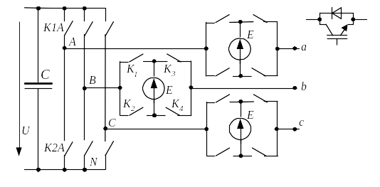
Упрощенная схема силовых цепей гибридного АИН на ключах приведена на рис.1 (в качестве ключей могут использоваться IGBT или IGCT с обратным диодом). Выходное фазное напряжение u_{аN} (относительно общего зажима N) как и каскадных схемах определяется суммой напряжений фазы базового u₁ (U, 0) и дополнительного u₂ АИН (+U, 0,-U). Принцип формирования выходного напряжения при амплитудном регулировании (без использования ШИМ) иллюстрирует рис.2. Диаграмма напряжений приведена для максимальной амплитуды фазного напряжения нагрузки u_{Ф} (без нейтрального провода). При этом период выходного напряжения разбит на 18 интервалов (тактов). Амплитуду выходного напряжения u_{Ф} можно регулировать изменяя количество уровней N (N=9 при 12 тактах или N=5 при 6 тактах). Нетрудно заметить, что напряжение фазы ПЧ (u_{аN} ,u_{вN}, u_{сN}) имеет 4 уровня и несимметрично относительно оси абсцисс, т.е. содержит постоянную составляющую +U/2. В линейном напряжении постоянная составляющая отсутствует, отсутствует она и в напряжении нагрузки u_{Ф}.
Рисунок1 - Упрощенная схема силовых цепей гибридного АИН

Амплитуды гармоник u_{Ф} рассчитаны в соответствии с [1]:
$U_{m_{(ν)}}=\frac{4U}{π}(\frac{1}{2ν}+\frac{1}{ν}\text{sin}(ν\frac{7}{9}⋅\frac{π}{2}))$,
где: ν=6n±1 - кратность гармоник (n=1,2,3…).
Значения их: U_{Фm(1)}=1.833U, U_{Фm(5)}/U_{Фm(1)}=4.53%, U_{Фm(7)}/U_{Фm(1)}=12.5%.
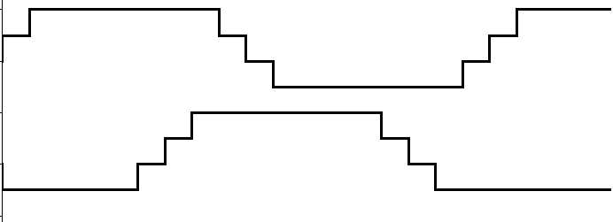
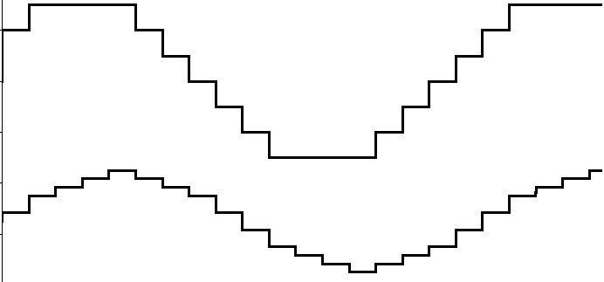
Улучшить гармонический состав позволяет использование ШИМ. В данном случае можно применить несимметричную многоуровневую ШИМ, принцип которой иллюстрирует рис.3. При этом используется 3 идентичных модулирующих напряжения треугольной формы u_{ТР}, которые смещены по уровню относительно нуля. Амплитуда u_{ТР} определяется максимальной амплитудой заданного синусоидального напряжения: u_{ТРm}=U_{ЗАДm}/3. Напряжение задания также сдвинуто по уровню отностелно нуля (соответствующее смещение соответствует пунктирной линии на рис.3). Формирование импульсов управления транзисторами АИН осуществляется сравнением заданного синусоидального напряжения u_{ЗАД} с модулирующими (один из вариантов показан на рис.3).
0
0
0
0
t
Т
t
t
8
18
u_{aN}
u_{bN}
u_{AB}
u_{фa}
1
t
5
9
1
4
3
2
7
6
u₁
u₂
u₂
Рис.2. Принцип формирования напряжения
Осциллограмма фазного напряжения нагрузки u_{Ф} приведена на рис.4 (N=13). При этом значение амплитуды u_{Ф} при синусоидальной ШИМ (при использовании предварительной модуляции напряжения задания 3-ей гармоникой возможно увеличение примерно на 15.5%) составляет U_{Фm(1)}=1.5U. Соответственно действующее значение фазного и линейного напряжений U_{Ф(1)}= 1.06U, U_{Л(1)}= 1.837U. Таким образом, в сравнении с базовым АИН (U_{Фm(1)}=0.5U¹) помимо улучшения гармонического состава выходного напряжения имеем лучшее использование напряжения источника. При одинаковом выходном напряжении входное напряжение двухуровневого АИН U¹=3U. Это означает, что можно использовать IGBT (IGCT) на в три раза меньшее напряжение. При напряжении на нагрузке 6кВ напряжение источника и, соответственно, ключа АИН составит U=3.27кВ. Это ограничивает возможности схемы при использовании IGBT как промежуточный вариант на напряжение 2-3.3кВ.
Рис.3. Формирование напряжения
фазы гибридного АИН
При одинаковой форме u_{Ф} возможны различные варианты использования АИН в процессе формирования напряжения фазы поскольку их напряжения одинаковы. Однозначным будет только использование дополнительного АИН (рис.5) при формировании отрицательного значения u_{ЗАД}=Аsinωt (А, ω – амплитуда и частота выходного напряжения). Различна и загрузка источников АИН.
При А≤0.5 формирование напряжения осуществляется методом ШИМ из напряжения U любого из АИН. Для А>0.5 используются оба АИН и при формировании выходного напряжения возможны различные варианты. Один из них показан на рис.5, где участки формируемые дополнительным АИН заштрихованы.
Активная мощность передаваемая от источника в нагрузку определяется основными гармониками (с частотой ω) выходного напряжения и тока АИН, т.е. при практически синусоидальном токе загрузка определяется основной гармоникой напряжения.
Для случая приведенного на рис.5:
$U_{2m(1)}=\frac{4}{π}\int_{θ_{1}}^{\frac{π}{2}}{(A\text{sin}θ−0\text{.}5)\text{sin}θ}dθ=\frac{2A}{π}(\frac{π}{2}−θ_{1}+\frac{1}{2}+\frac{1}{2}\text{сos}(2θ_{1})−\text{cos}θ_{1})$,
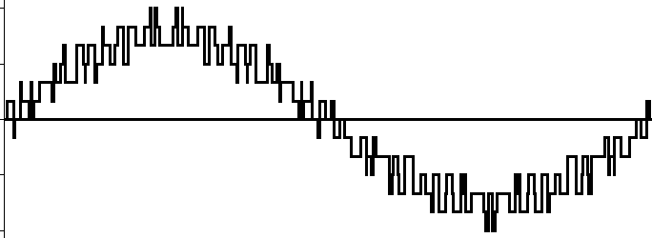
где: $θ_{1}=\text{arcsin}\frac{0\text{.}5}{А}$, θ=ωt. При А=1.5U U_{2m(1)}=1.125U, U_{1m(1)}=A-U_{2m(1)}=0.375U, при А≤0.5 амплитуда основной гармоники ≤0.5U. Как показывает анализ, имеется возможность перераспределять нагрузку на источники дополнительных АИН. При использовании эквивалентной 18ти- фазной схемы для выпрямителей это позволяет ослабить искажающее влияние источника базового АИН на входной ток ПЧ. Вместе с тем, следует исключить вариант, когда базовый АИН используется только на интервале (θ₁, π-θ₁) причем без ШИМ. Вариант интересен, тем что исключена ШИМ. Однако это приводит значительному ухудшению тока i_{d} на входе базового АИН, в котором наряду с гармоникой 6ω [2] присутствует 3-я гармоника. Ток i_{d} формируется из токов выходных фаз: на интервалах τ₁, где одно из напряжений (i=А, В или С) АИН u_{iN}>0, а два других <0 ток i_{d}= i_{Фi}; на интервалах τ₂, где одно из напряжений АИН u_{iN}<0, а два других >0 ток i_{d}=- i_{Фi}. При θ₁=0 за период имеем 6 одинаковых интервалов, соответствующие пульсации тока обуславливают гармонику 6ω [2]. При θ₁>0 длительность интервала (θ₁, π-θ₁) уменьшается, что приводит к уменьшению τ₂ (когда два напряжения положительны). При θ₁=π/6 интервал τ₂=0 τ₁=2π/3 (имеем только гармонику с частотой 3ω), дальнейшее увеличение θ₁ приводит к уменьшению τ₁ и появлению интервалов τ₀=(2π/3-2τ₁), когда i_{d}=0. Вследствие этого значение третьей гармоники возрастает - при θ₁=π/3 амплитуда близка к половине амплитуды выходного тока. Как результат следует значительно увеличить емкость конденсатора на входе АИН.
0
t
u_{фа}
Рис.4. Выходное напряжение гибридного АИН при использовании ШИМ
Рис.5. К расчету загрузки АИН

Перечень литературы

1. Гречко Э., Кот Э. Многоуровневые трехфазные инверторы напряжения с поуровневой синусоидальной ШИМ. Технічна електродинаміка. Тематичний випуск. Силова електроніка та енергоефективність. Ч.2.Київ – 2003,с.50-53.
2. Костенко В.І., Шавьолкін О.О. Перетворювальна техніка. Навчальний посібник. - Донецьк: ДонНТУ, 2006.- 232с.

